 **Colegio República Argentina**

**O’Carrol # 850- Fono 72- 2230332**

**Rancagua**

GUÍA DE HISTORIA TERCEROS AÑOS

SEMANA 4 DE TRABAJO

|  |
| --- |
| Nombre: |
| Curso: Fecha :6 de Abril al 9 de Abril |
| OA: Reconocer diferentes tipos de representaciones de la Tierra y sus características. |

1. A continuación, encontrarás un apunte con información que servirá para desarrollar las actividades.

*Datos Importantes:*

*Si subieras al espacio y pudieras ver la Tierra desde allí, la verías en forma de “esfera”. Para trabajar, sin necesidad de ir al espacio cada vez, podemos utilizar una “representación de ella”, que tiene la misma forma:* ***El Globo terráqueo, este tiene forma de esfera, igual que la Tierra y en él aparecen representados los océanos y continentes del Planeta. Su desventaja es que no podemos observar la Tierra de una sola vez.***

*Por otra parte, si esta fuera la necesidad, la de observar una representación de la Tierra de una sola vez utilizaríamos los denominados* ***Planisferios, que son mapas que representan la Tierra de forma plana.***

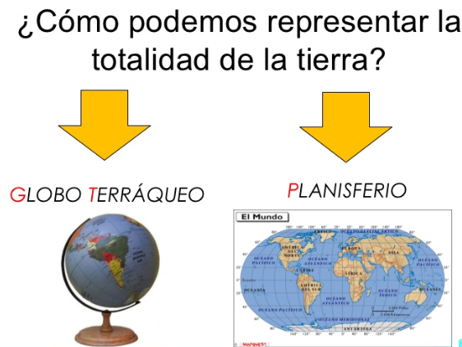

1. Lee el texto que se presenta en la primera parte de esta guía y completa la pregunta 1 y 2 de la misma página 32.

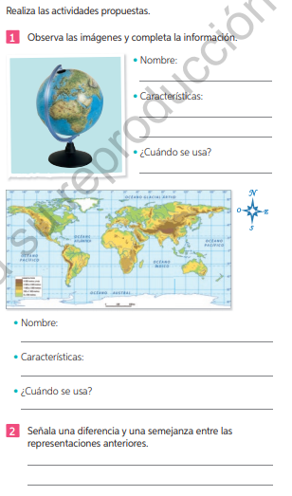

En la actividad 1 debes observar las imágenes y releer el texto “datos importantes” del inicio de la guía.

En la actividad 2 debes escribir en qué se parecen y en qué se diferencian el Globo Terráqueo y el Planisferio.

1. Ahora trabaja en la página 33 y escribe en cada el número que corresponde a la definición.

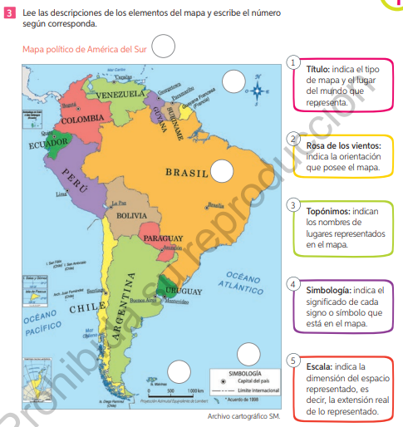

Acá encontrarás las partes de un mapa y sus definiciones, lee y relaciona.

¡Tú puedes!